SDH Libníkovice pořádá

**Nábor nových členů**

**Hledáme nové členy, pojď i ty mezi nás!**

Jsme fajn parta lidí, kteří se baví požárním sportem. Chceme poměřovat síly s dalšími sbory, ale chybíš nám k tomu právě ty!

Chceš poznat nové lidi a získat užitečné zkušenosti? Láká tě se stát dobrovolným hasičem? Jsi soutěživý a chceš zkusit požární sport? Nebo nevíš, o co jde, ale rád bys to zjistil?

Pak hledáme právě tebe! ☺

Hledáme především členy, kteří mají zájem závodit. Náš sbor taky ale pořádá různé akce v obci a máme i jednotku požární ochrany V. kategorie.

Trénujeme každou středu vpodvečer (s ohledem na počasí) u rybníků Na Bělkách. Naše vybavení je postupně renovováno, takže se stále zlepšujeme.

**Jaké jsou podmínky?**

Pro závodění je nutný věk minimálně 15 let.

Hledáme muže i ženy s chutí závodit a zlepšovat se.

**V případě zájmu napište na e-mail** [**aja.chuda@seznam.cz**](mailto:aja.chuda@seznam.cz) **a budete informováni o nejbližším času tréninku, kde si budete moci vyzkoušet o čem požární sport je. ☺**

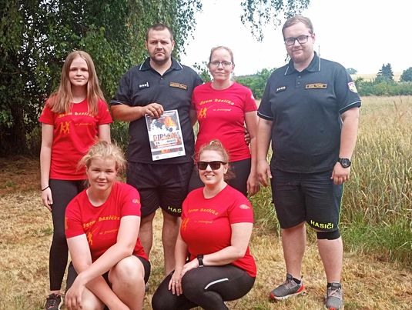

SDH Libníkovice pořádá

**Nábor nových členů**

**Hledáme nové členy, pojď i ty mezi nás!**

Jsme fajn parta lidí, kteří se baví požárním sportem. Chceme poměřovat síly s dalšími sbory, ale chybíš nám k tomu právě ty!

Chceš poznat nové lidi a získat užitečné zkušenosti? Láká tě se stát dobrovolným hasičem? Jsi soutěživý a chceš zkusit požární sport? Nebo nevíš, o co jde, ale rád bys to zjistil?

Pak hledáme právě tebe! ☺

Hledáme především členy, kteří mají zájem závodit. Náš sbor taky ale pořádá různé akce v obci a máme i jednotku požární ochrany V. kategorie.

Trénujeme každou středu vpodvečer (s ohledem na počasí) u rybníků Na Bělkách. Naše vybavení je postupně renovováno, takže se stále zlepšujeme.

**Jaké jsou podmínky?**

Pro závodění je nutný věk minimálně 15 let.

Hledáme muže i ženy s chutí závodit a zlepšovat se.

**V případě zájmu napište na e-mail** [**aja.chuda@seznam.cz**](mailto:aja.chuda@seznam.cz) **a budete informováni o nejbližším času tréninku, kde si budete moci vyzkoušet o čem požární sport je. ☺**

